FPGA Design

Lab00-Verilog_HW

四乙 E24046357 陳韋呈

四乙 E24042060 侯雅勻

四丙 E24046399 張琬筠

一、問題描述

請完成一影像顯示控制(Image Display Control)電路設計。此控制電路，可依指定之操控指令，使顯示端的影像進行水平及垂直方向的平移(Shift)功能。

本控制電路有 5 個信號輸入(cmd，cmd_valid，datain，clk，reset)及3 個信號輸出(dataout，output_valid，busy)，關於各輸入輸出信號的功能說明。

二、模擬結果圖

1.測試檔1

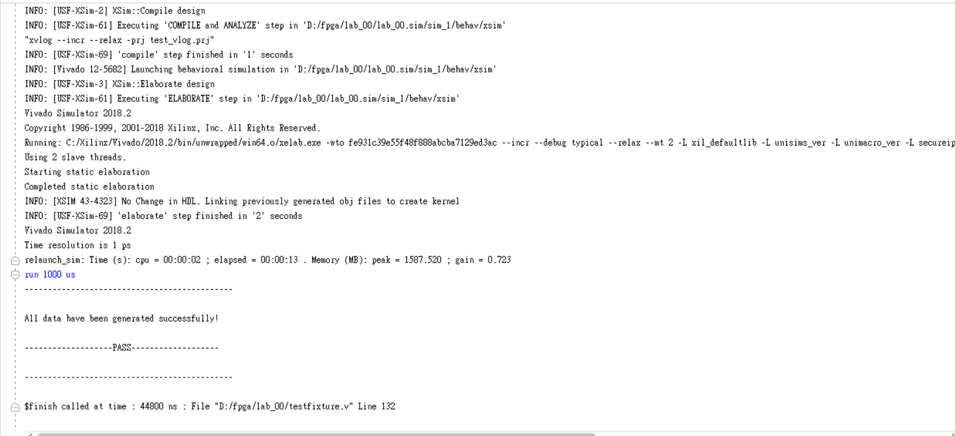

2.測試檔2

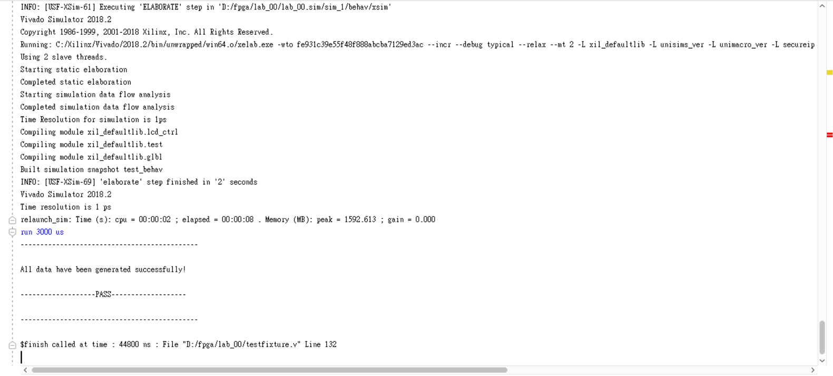

模擬結果皆為PASS

三、波形截圖

1.測試檔1

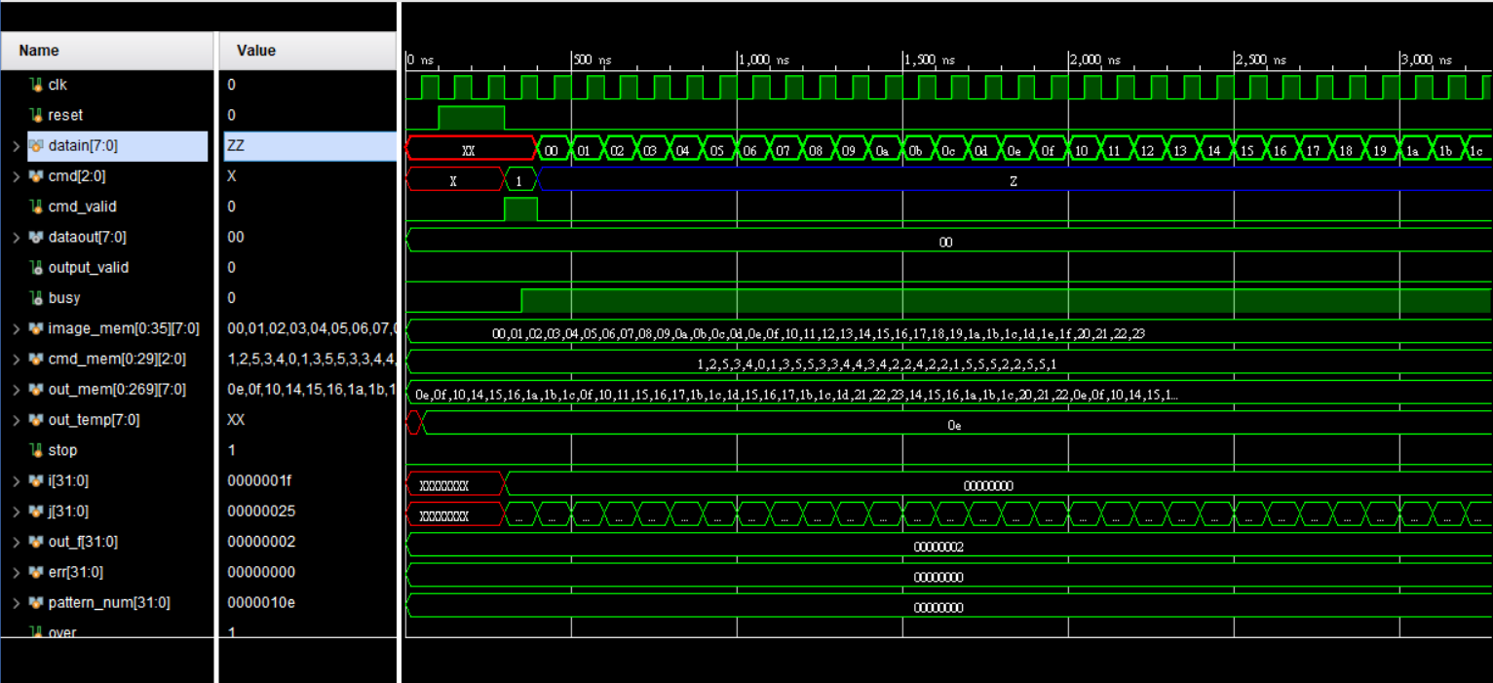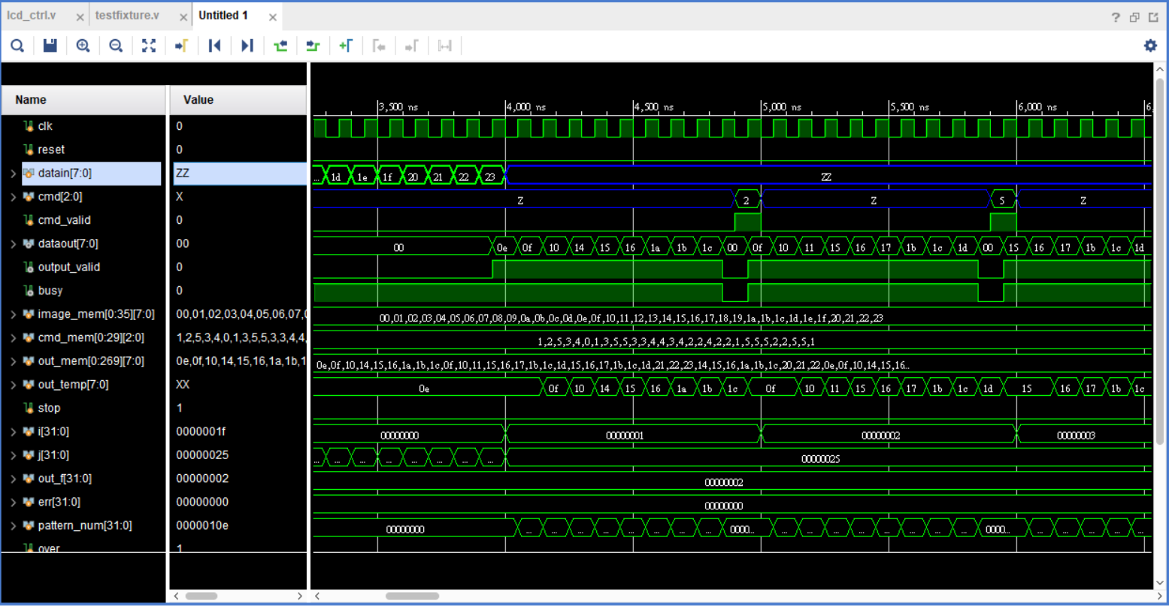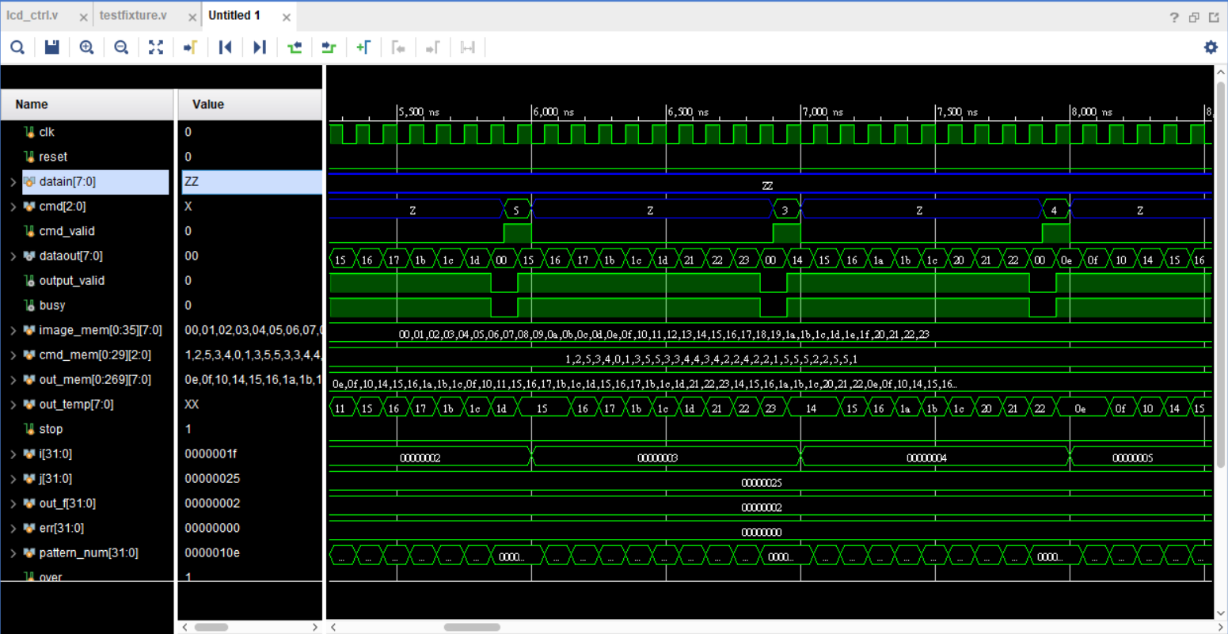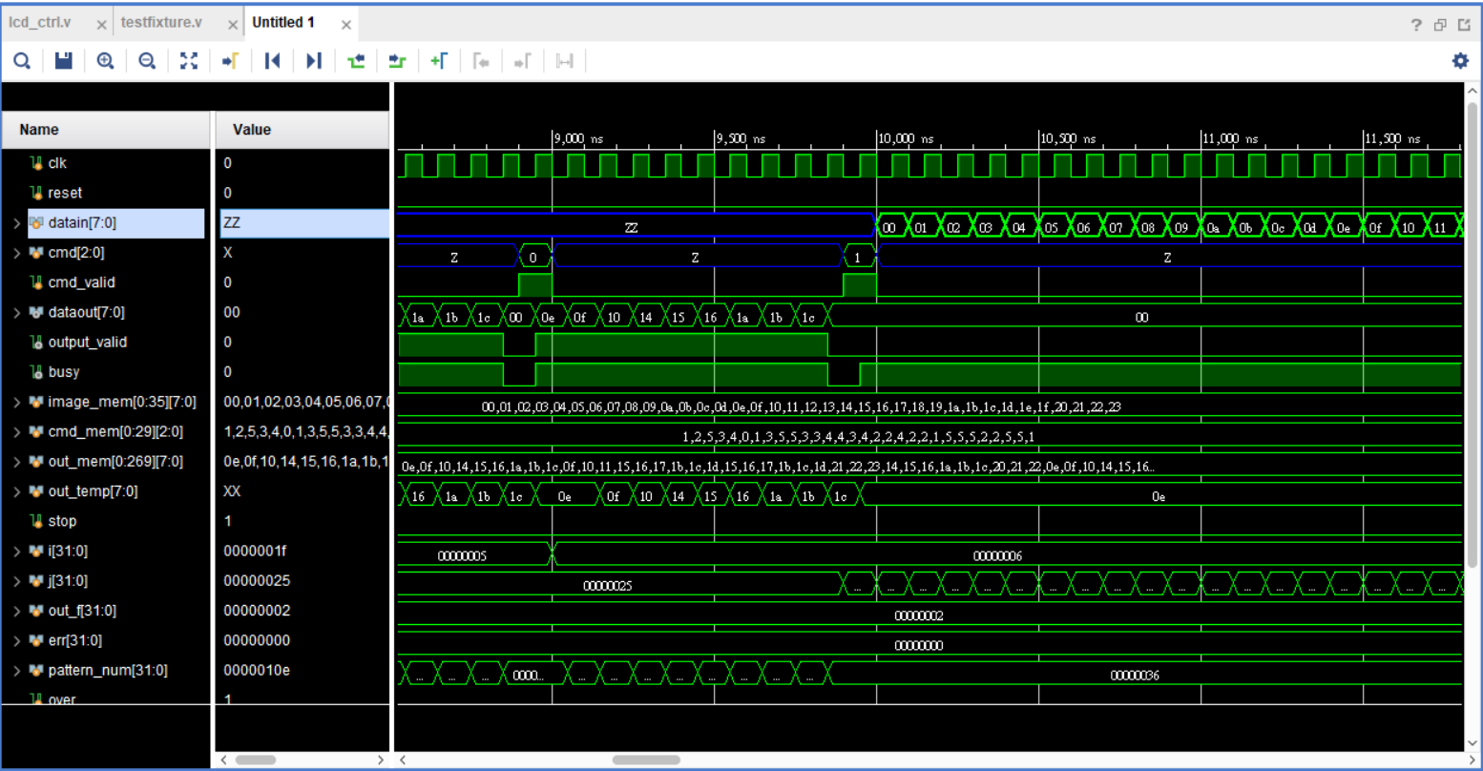

2.測試檔2

